Всероссийский проект
«Соль земли»

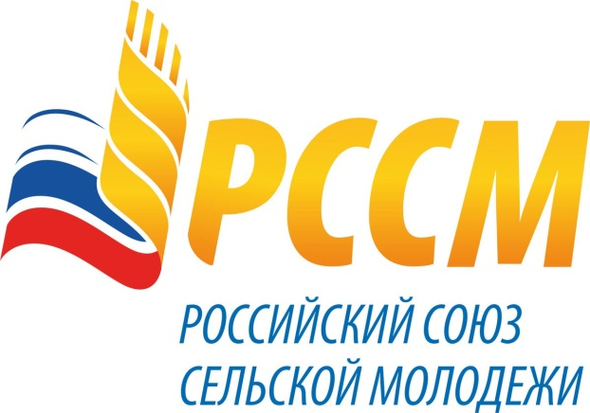 | Цель проекта – сохранение культурно-исторического наследия села, воспитание в новом поколении идей патриотизма, национальной самоидентификации и гордости за свою малую Родину

С марта 2020 года Российский союз сельской молодежи запускает Всероссийский проект «Соль земли».
Проект предполагает создание банка информационных материалов о сёлах в годы Великой Отечественной войны и тружениках тыла для информационного портала «Культурно-историческое наследие села», а также проведение патриотических фото-акций. В рамках проекта планируется выставочная экспозиции «Поколение кормильцев», посвященная продовольственному обеспечению в годы войны и восстановлению сельского хозяйства в послевоенные годы, цикл новостных сюжетов о Героях тыла и трудовых подвигах советского народа.
Сроки проведения: март – ноябрь 2020 год.
Организаторы: Российский союз сельской молодежи при поддержке Министерства сельского хозяйства Российской Федерации.
Дополнительная информация:
информационный портал Российский союз сельской молодежи http://rssm.su/;
информационный портал «Культурно-историческое наследие села» http://nasledie-sela.ru/; http://наследие-села.рф.

Положение о проведении проекта будет выслано при утверждении сроков проведения на 2020 год.

Региональный этап Всероссийской молодежно-патриотической акции «Георгиевская ленточка»

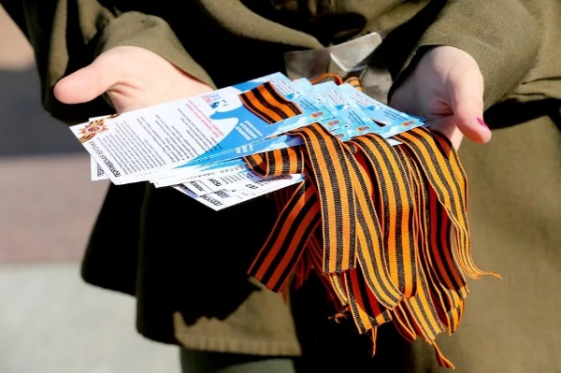 | Целью акции является формирование у граждан патриотических ценностей, уважительного отношения к Родине и ее истории, сохранение памяти о воинах, погибших при защите Отечества в годы Великой Отечественной войны.

Задачи акции:
- создание общественного символа Дня Победы, консолидирующего стремление граждан сохранить память о подвиге советского народа, совершенном в годы Великой Отечественной войны;
- привлечение внимания общественности к вопросам сохранения истории народа, памяти о героизме советских воинов в годы Великой Отечественной войны;
- вовлечение молодежи в социально значимую деятельность, акции гражданско-патриотической направленности;
- выражение уважения, благодарности, признательности ветеранам Великой Отечественной войны.
Символом Акции является «Георгиевская ленточка». Цветовая гамма представляет собой двухцветную ленту. Цвета ленты – черный и оранжевый – означают «дым и пламень» и являются знаком личной доблести солдата на поле боя. Разноцветные ленты, как символ Победы, должны напоминать о героизме участников Великой Отечественной войны. Это символ – не награда, это выражение уважения к ветеранам, дань памяти павшим на поле боя, благодарность людям, связи поколений и воинской славы.
В дни проведения акции в муниципальных районах и городских округах Костромской области на площадях, в парках, районных центрах, на торжественных мероприятияхдобровольцы раздаютгеоргиевские ленточки.
Сроки проведения: апрель – май 2020 год.

Всероссийская патриотическая акция
«Дорога к обелиску»

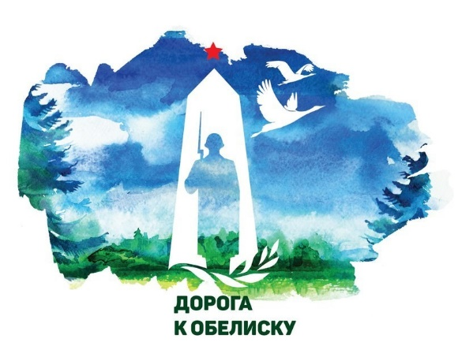 | Акция проводится с целью сохранения памяти о подвиге и героизме нашего народа, гражданско-патриотического воспитания молодежи Костромской области.
Основные задачи акции:
- выявление и учёт памятных мест воинской славы;
- организация мероприятий по восстановлению и реставрации памятников, благоустройству прилегающей к ним территории;
- выявление заброшенных могил ветеранов Великой Отечественной войны, тружеников тыла, участников локальных войн и военных конфликтов с целью обеспечения ухода за ними и благоустройства.
Благоустройство воинских захоронений, мемориалов, памятников и обелисков позволяет молодежи ощутить свою значимость, взрослость, ощутить свою способность делать важные, полезные дела, увидеть наглядно результаты своей деятельности, приносить пользу своей малой Родине.
Участники акции: представители патриотических клубов и объединений, молодежных коллективов и общественных организаций, представители образовательных организаций Костромской области.
Сроки проведения: апрель – сентябрь 2020 год.
Организаторы: общероссийское общественное движение по увековечению памяти погибших защитников Отечества «Поисковое движение России»

Всероссийская акция
«Вахта Памяти. Вечный огонь»

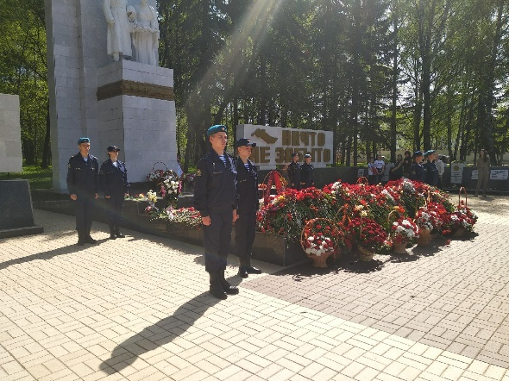 | Цель акции - создание условий формирования у подрастающего поколения гражданских и патриотических ценностей через сохранение военно-исторических традиций, вовлечение молодежи в процесс несения Вахты Памяти на Посту№1.

Ежегодно, 9 мая, по всей стране проходят торжественные мероприятия, посвященные празднованию Победы в Великой Отечественной войне. «Вахта памяти»- акция, которая проводится в память о миллионах погибших в Великой Отечественной войне.
Мероприятие проходит у Воинских мемориалов и огней Вечной славы. Начинается акция «Вахта Памяти» с несения почетной караульной службы. Традиционно в почетном карауле принимают участие лучшие представители военно-патриотических объединений, юнармейских отрядов, молодежных объединений, образовательных организаций и тд. Церемония смены почётного караула происходит ежечасно с 08:00 до 20:00 часов. Также мероприятие включает в себя проведение литии по погибшим, церемонию возложения венков и цветов.
Несение Почётных Вахт Памяти «ПОСТ №1» у мемориалов и огней Вечной славы подключает детей и молодёжь к исторической памяти своего народа и, вызывая глубокие душевные переживания, восстанавливает «связь времён», наводит мосты между поколениями.
Акция «Вахта Памяти» мало кого оставляет равнодушным: участие в ней каждый год принимают тысячи жителей и гостей города.

Всероссийская мемориальная акция
«Свеча памяти»
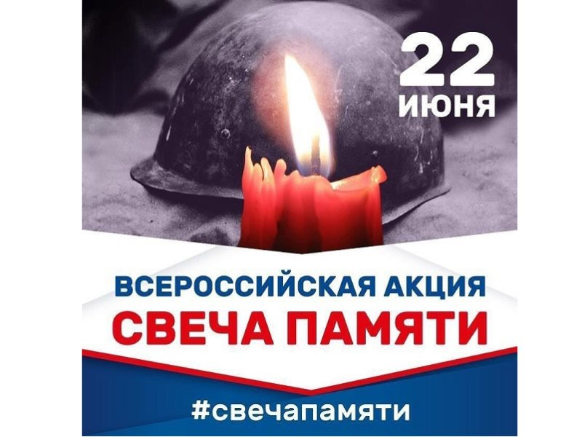 | Цель акции – используя яркие примеры героизма защитников Родины, сформировать у детей и подростков личное отношение к подвигу и самопожертвованию старшего поколения в Великой Отечественной войне как самой яркой странице мемориального наследия русской воинской славы через вовлечение в патриотическую деятельность

Свеча памяти» – это международная акция, участники которой ежегодно накануне Дня памяти и скорби 22 июня и в другие памятные дни зажигают свечи в честь миллионов погибших в Великой Отечественной войне 1941–1945 гг. и всех павших в боях за Родину.
Миллионы свеч памяти 22 июня в окнах домов и на военных мемориалах это не только знак общей скорби народов победивших фашизм, но символ глубокой благодарности и единства в оценке нашего исторического прошлого во имя будущего человечества, и поэтому акция «Свеча памяти» проходит в десятках стран мира.
Зажжение свечи в человеческом сознании является символическим воплощением поминания - памяти об ушедших людях и прошедших событиях.
Принять участие может каждый человек самостоятельно если, получив от организаторов акции или приобретя самостоятельно любую свечу, поставит зажженную свечу в условленное время на окно своего дома.
Сроки проведения:22 июня

Всероссийский патриотический марафон
«Песни Великой Победы»

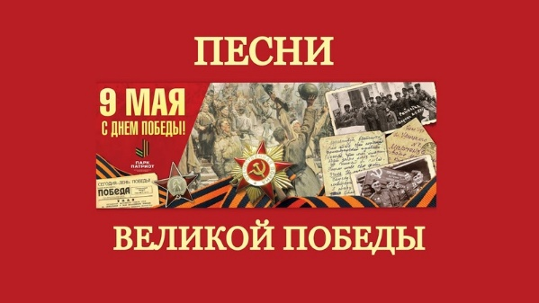 | Цель марафона – популяризация текстов песен, написанных о Великой Отечественной войне, написанных, как в годы события, так и после.

О Великой Отечественной войне написано множество песен,содержащих как весь трагизм и ужас событий тех дней, так и всю радость, счастье от побед и великих подвигов нашего народа. К сожалению, время не щадит память и многие песни забыты.
Проект «Песни Великой Победы» призван напомнить гражданам тексты любимых песен, обеспечить их возможностью воспроизводить их на праздниках,а также передавать своим детям и внукам.
В рамках патриотического марафона предлагается организовать и провести массовые раздачи брошюр с песнями о Великой Отечественной войне всем желающим.
Сроки проведения: май 2020 год.

ОГБУ «Центр патриотического воспитания и допризывной подготовки молодежи «Патриот» к марафону разработает буклет/брошюры с песнями военных лет. Рассылка будет произведена по муниципальным образованиям Костромской области.

Всероссийский проект
«Наши Победы»

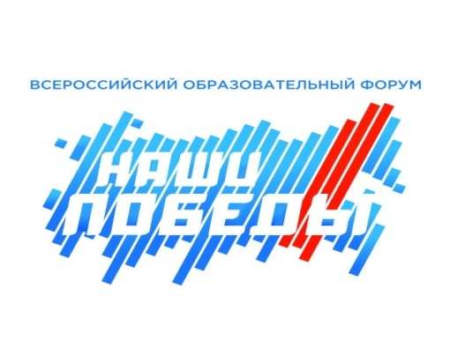 | Цель проекта – популяризация героев России для мотивации жителей страны на свершение новых побед.
Проект объединит всю страну в юбилейный год под девизом «От Великой Победы к современным героям России», в рамках которого будут рассказывать о современных достижениях России.
Задачи проекта:
- мониторинг исполнения поручений президента РФ, касаемых ветеранов ВОВ;
- оказание помощи ветеранам ВОВ и привлечение к этой деятельности молодежи;
- поиск и популяризация современных героев России по направлениям национальных проектов.
Проект представляет собой комплекс образовательных мероприятий в формате форума, направленных на проработку с молодежной аудиторией новых направлений развития патриотического добровольчества; развитие организаторских навыков; подготовку к работе по организации массовых мероприятий; обучение специфике привлечения внимания к мероприятиям патриотической направленности, основам обеспечения безопасности в период реализации массовых мероприятий, СМИ. Специальная образовательная программа даст возможность развития компетенций лидеров и ведущих активистов регионов.
Сроки проведения: июнь – декабрь 2020 года.
Организаторы:Общероссийский народный фронт совместно со Всероссийским общественным движением «Волонтеры Победы».

Всероссийский урок Победы

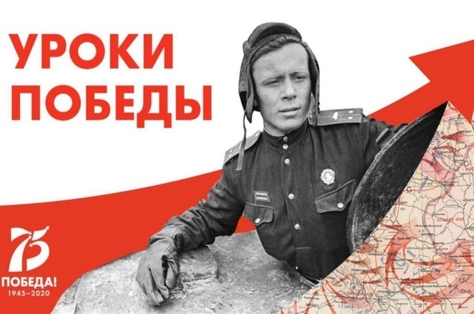 | В целях сохранения исторической памяти и в ознаменование 75-летия Победы в Великой Отечественной войне 1941-1945 годов Минпросвещение России рекомендует проведение в общеобразовательных организациях Урока Победы в День знаний в 2020 году.

Для проведения урока были разработаны методические рекомендации, в помощь педагогам для проведения Урока Победы в День знаний и последующих памятных мероприятий в Год памяти и славы в честь 75-й годовщины Победы советского народа над немецко-фашистскими захватчиками в Великой Отечественной войне 1941-1945 годов. Они предназначены педагогам общеобразовательных организаций различных типов и видов, педагогам дополнительного образования, преподавателям учреждений профессионального образования, классным руководителям, которые готовят соответствующие Уроки Победы и мероприятия во Всероссийский День знаний.
Данные материалы носят рекомендательный характер. Любой педагог может воспользоваться ими либо непосредственно, либо в качестве конструктора, помогающего выстроить Урок Победы как праздничное мероприятие в соответствии с собственными профессиональными предпочтениями, с особенностями класса, школы, с учетом разработанной в школе, муниципалитете, регионе системой мероприятий по празднованию 75-й годовщины Великой Победы.
Сроки проведения: сентябрь 2020 год.

Электронная версия методических рекомендаций размещена на сайте ФГАОУ ДПО «Центр реализации государственной образовательной политики и информационных технологий» в разделе «Календарь образовательных событий» на странице «День знаний» в сети «Интернет» https://eit.edu.ru/event-calendar/20.
Методические рекомендации по проведению Урока Победы будут высланы в муниципальные образования Костромской области согласно срокам проведения.
День неизвестного солдата

Этот памятный день призван увековечить память о воинской доблести и бессмертных подвигах советских и российских воинов, которые погибли в боевых действиях и чьи имена остались неизвестными. Символом этого памятного дня стал девиз «Никто не забыт, ничто не забыто».

День Неизвестного Солдата как памятный день начал отмечаться в России с 2014 года. Ежегодно 3 декабря граждане нашей страны отмечают День памяти о российских и советских воинах, погибших в боевых действиях на территории нашей страны или за её пределами. Решение об учреждении этого памятного дня было принято Государственной Думой Российской Федерации в октябре 2014 года, а соответствующий Указ был подписан Президентом Российской Федерации В.В. Путиным (Федеральный закон Российской Федерации от 4 ноября 2014 года № 340-ФЗ «О внесении изменений в статью 1-1 Федерального закона от 13.03.1995 № 32-ФЗ «О днях воинской славы и памятных датах России».)
В День неизвестного солдата по всей странепроходят памятные мероприятия (возложение цветов к монументу, мемориалу)и вахты памяти при участии как ветеранских организаций, так и инициативной молодежи.
В рамках проведения мероприятия возможны различные формы: митинг памяти, урок мужества, час памяти, литературный вечер, выставка, конкурс, акция и др.

День Героев Отечества

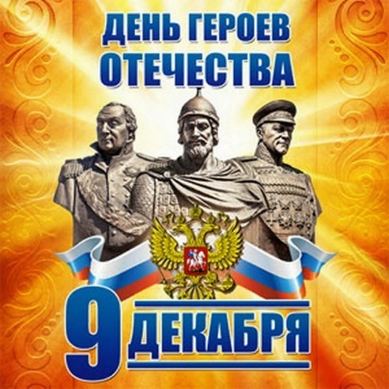 | В этот день чествуют Героев СоветскогоСоюза, Героев Российской Федерации и кавалеров ордена Святого Георгияи ордена Славы.

Ежегодно 9 декабря в России отмечают День Героев Отечества. Памятная дата была установлена Федеральным законом Российской Федерации№ 22-ФЗ от 28 февраля 2007 года «О внесении изменения в статью 1.1Федерального закона «О днях воинской славы и памятных датах России».
В этот день в России чествуют Героев СоветскогоСоюза, Героев Российской Федерации и кавалеров ордена Святого Георгияи ордена Славы. 9 декабря, наряду с героями России и СоветскогоСоюза, заслуженно чествуют граждан, проявивших гражданское мужествов экстремальных ситуациях. В этот день повсеместно проводятсямитинги,торжественныесобрания,урокимужества, праздничные концерты и тематические выставки. Традиционно возлагаются цветы и венки кзахоронениям воинов, мемориалам славы и Вечному огню, проводятсявстречи ветеранов.

Кинофестиваль «Перерыв на кино»

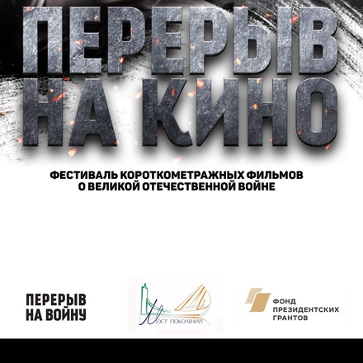 | Фестиваль молодёжного короткометражного кино «Перерыв на кино», посвящённый теме Великой Отечественной и Второй Мировой войны, учреждён в сентябре 2014 года к 70-летию со Дня Победы.

Задачи кинофестиваля:
- поддержание интереса к событиям Великой Отечественной и Второй Мировой войны вне официальных памятных дат;
- поиск новых подходов к представлению темы Великой Отечественной и Второй Мировой войны в кинематографе.
Все картины кинофестиваля — взгляд на события более чем 70-летней давности глазами современных молодых людей, чьё желание высказаться на тему продиктовано исключительно личными и творческими мотивами. Это честное кино, непредвзятое и некоммерческое, от потомков тех, кто воевал и победил.
График проведения мероприятий:
27 января 2020 г. (Годовщина снятия блокады): Всероссийская веб-трансляция с блокадницами и показ фильма «Самое главное в жизни»;
23 февраля 2020 г. (День защитника Отечества): Всероссийский показ фильмов о защитниках Отечества;
11 апреля 2020 г. (Международный день освобождения узников фашистских концлагерей)
Всероссийская веб-трансляция с бывшими узниками и показ программы фильмов;
9 мая 2020 г. (День Победы): Всероссийский показ фильмов о Великой Победе;
9 декабря 2020 г. (День Героев Отечества): Всероссийский показ фильмов о Героях.
Организатор кинофестиваля: Фонд социальной поддержки населения«Мост поколений»при поддержке Президентских грантов РФ.

